W MOSKWIE SIĘ NIE NUDZĄ
Zaskakujące informacje i ciekawostki o Moskwie:
https://fajnepodroze.pl/informacje-ciekawostki-moskwa/
https://rzucijedz.pl/ciekawostki-ze-swiata/533-moskwa-ciekawostki
https://www.youtube.com/watch?v=dwfzw4YjVsU „15 ciekawych faktów o Moskwie”

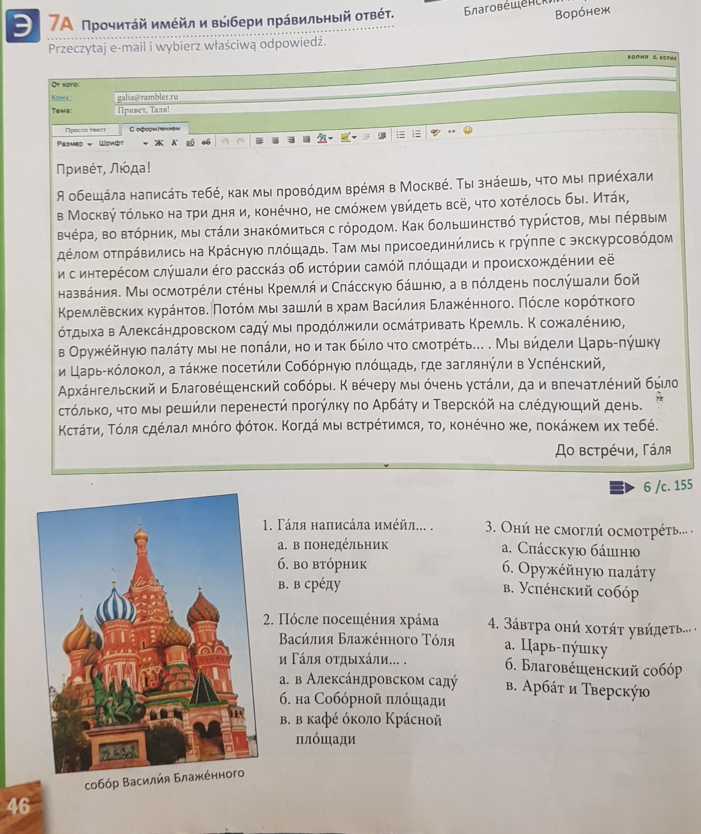
Przeczytaj tekst i odpowiedz na pytania.
